《计算机网络》实验选作内容评分标准

实验1
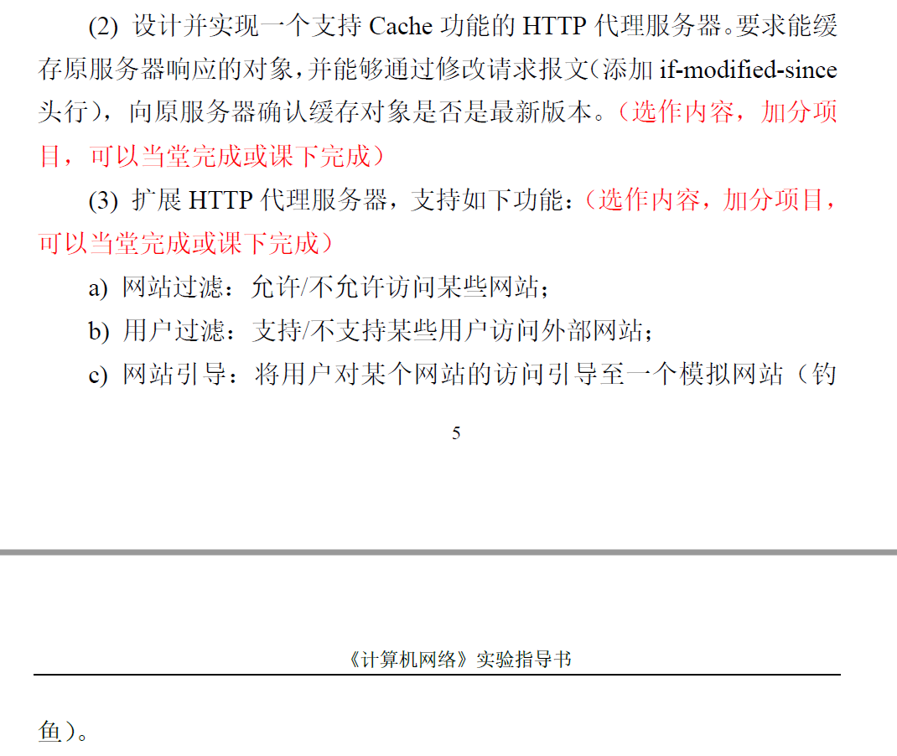
基础功能，7分
选做内容（2），1.5分
选作内容（3）中每个小项，0.5分。
合计：满分10分

实验2+实验3
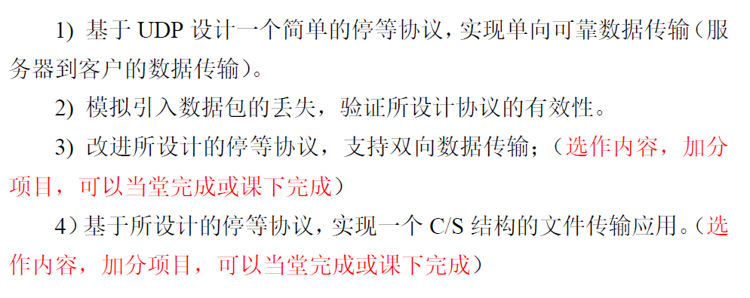
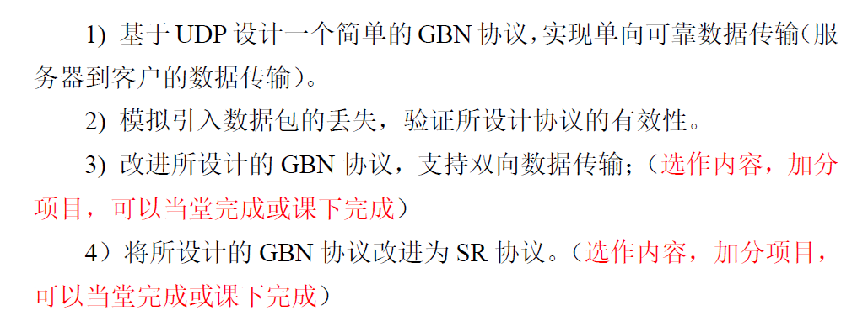
基础功能， 7分
双向数据传输， 1分
实现一个C/S架构的文件传输应用，1.5分。
GBN协议改进为SR协议， 0.5分。
合计：满分10分

实验6：
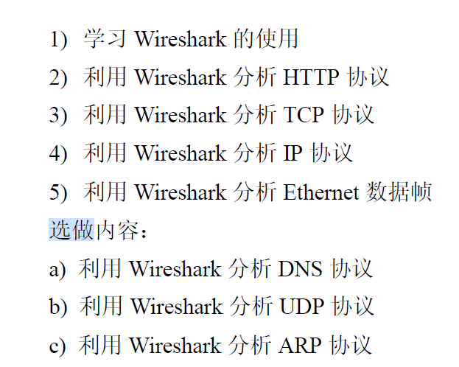
基础内容，7分
选做内容，每1项，1分。
合计：满分10分

